МУНИЦИПАЛЬНОЕ БЮДЖЕТНОЕ УЧРЕЖДЕНИЕ ДОПОЛНИТЕЛЬНОГО ОБРАЗОВАНИЯ
«СТАНЦИЯ ЮНЫХ ТЕХНИКОВ»

ТЕХНОЛОГИЧЕСКАЯ КАРТА
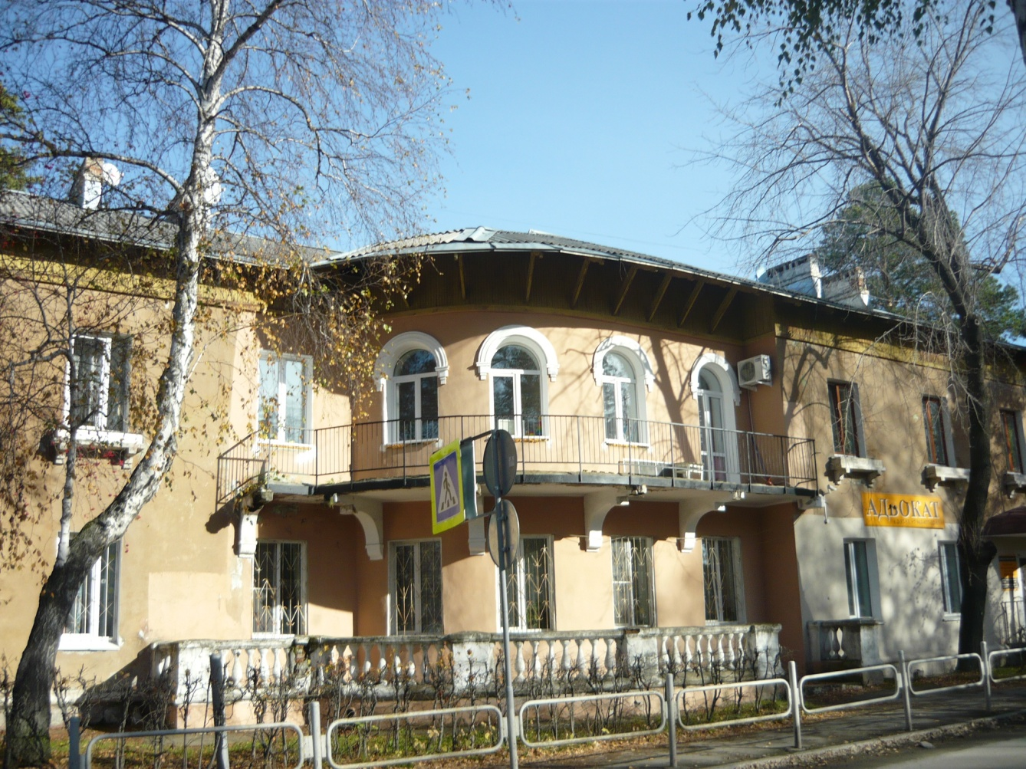
Тема занятия:
«Фотосъёмка архитектуры»
по дополнительной общеобразовательной
общеразвивающей программе «Фототворчество»

Автор: Суслонова Инна Евгеньевна,
педагог дополнительного образования

Озерск 2023
Технологическая карта занятия в объединении «Фотостудия»
Автор: Инна Евгеньевна Суслонова, педагога дополнительного образования высшей категории

Название работы: «Фотосъёмка архитектуры»

Цели и задачи: Обеспечить необходимые условия для создания художественной фотографии. Дать советы, которые могут помочь получить великолепные снимки и максимальное удовольствие от фотосъёмки. Разберем основные секреты архитектурной фотосъёмки.

Ожидаемый результат: Сделать отличные архитектурные фотоснимки.

Архитектурная фотосъемка – это особый жанр фотографии.
Основной целью архитектурной съемки является получение красивых снимков наружного вида зданий, сооружений, мостов, памятников и архитектурных ансамблей. Чтобы передать подлинную красоту здания или его архитектурных деталей, фотографу приходится находить правильную композицию и грамотно использовать условия освещенности.
В архитектурной фотографии существует два направления – документальная и художественная съемка.
Чаще всего используется именно документальная фотосъемка, позволяющая максимально реалистично и точно передать форму, цвет, размеры здания, элементы его декора или фактуру отделки. Таким образом, документальная архитектурная фотография дает возможность зрителю детально рассмотреть размер и внешний вид здания, его уникальные черты и особенности. Здесь необходима привязка к местности или соседним зданиям и точное соблюдение всех пропорций.
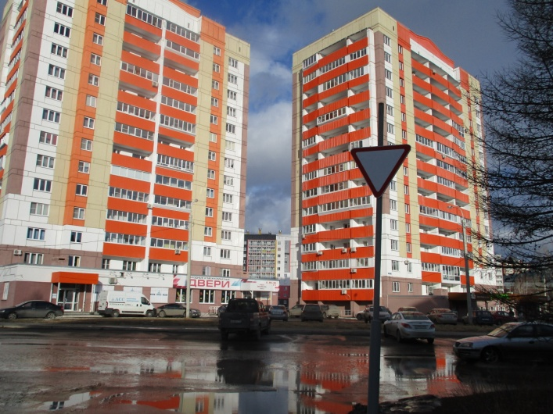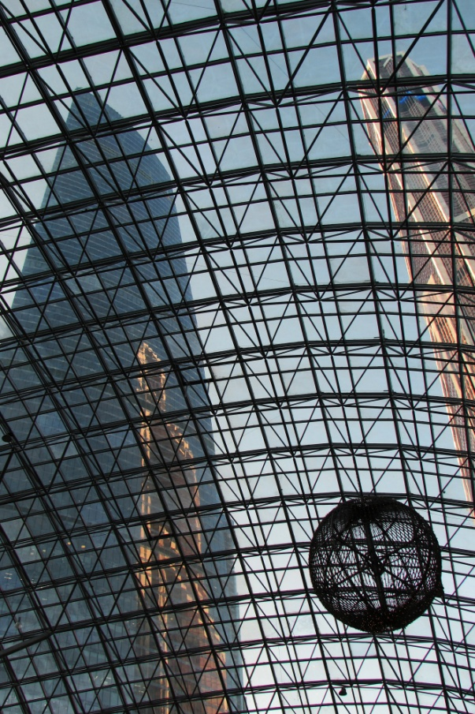
Но есть и художественное направление архитектурной фотографии. В этом случае реалистичность и правдивость архитектурного объекта отходят на второй план. Главным для фотографа становится стремление наполнить фотографию эмоциями и настроением, придать объектам архитектуры определенную художественную выразительность.
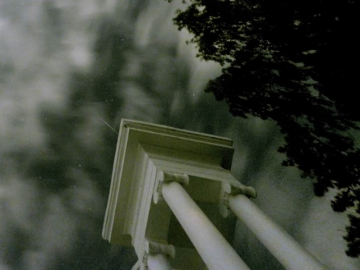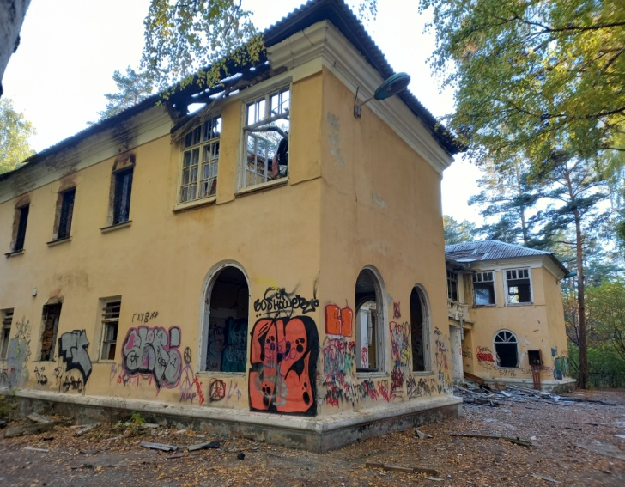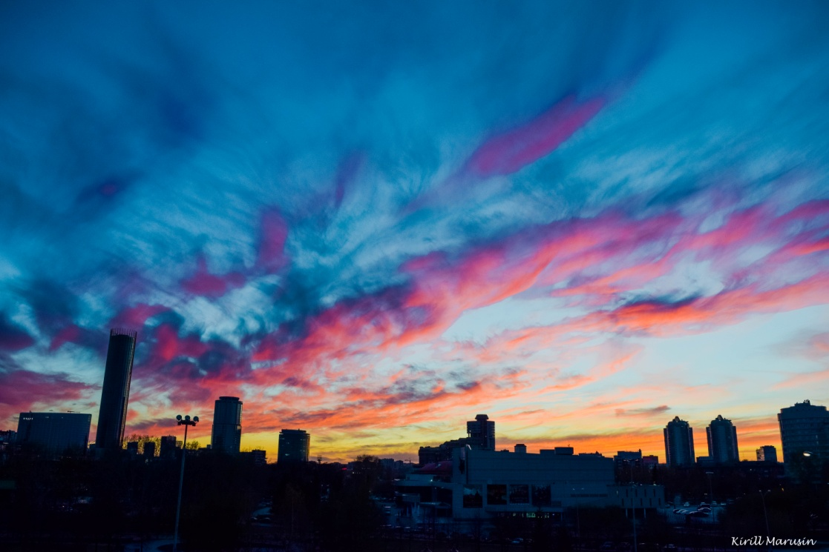

Архитектурная фотосъемка имеет свои сложности. В частности, принципиальное значение при такой съемке приобретает строгая вертикальность и прямолинейность вертикальных и прямых линий.
Чтобы здания не казались человеческому глазу «заваленными», фотограф должен постоянно следить за плоскостью матрицы камеры, которая должна быть вертикальна и ни в коем случае не наклонена. Оптическая же ось объектива фотокамеры должна быть горизонтальной. Несоблюдение этого правила может привести к появлению неприятных перспективных искажений.
На практике сохранить параллельность и вертикальность линий достаточно не просто. Для этого фотографу приходится выбирать для съемки здания максимально дальнюю точку. Еще одна проблема, с которой сталкивается фотограф, занимающийся съемками архитектурных объектов, – это выбор нужного ракурса. В наши дни в условиях плотной городской застройки бывает тяжело найти правильный ракурс, с которого можно максимально выигрышно запечатлеть объект. Здание зачастую прикрывается соседними домами или оживленным проспектом.
В результате, пространства для охвата здания катастрофически не хватает, что вынуждает фотографа использовать в процессе съемки широкоугольный объектив. Именно ракурс и выбор точки съемки по отдаленности и высоте определяют общую композицию кадра, его перспективу и соотношение планов. Поэтому нередко приходится, подолгу искать подходящий ракурс для съемки здания, карабкаясь по пожарным лестницам или заходя в соседние дома. Качественный снимок получится лишь тогда, когда объект полностью поместился в кадр, он хорошо освещен и выгодно смотрится на остальном фоне.

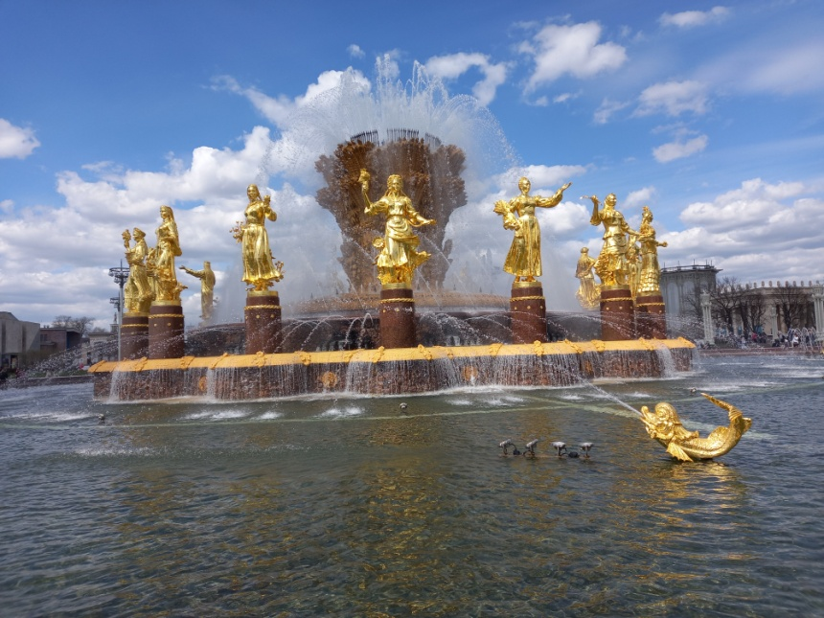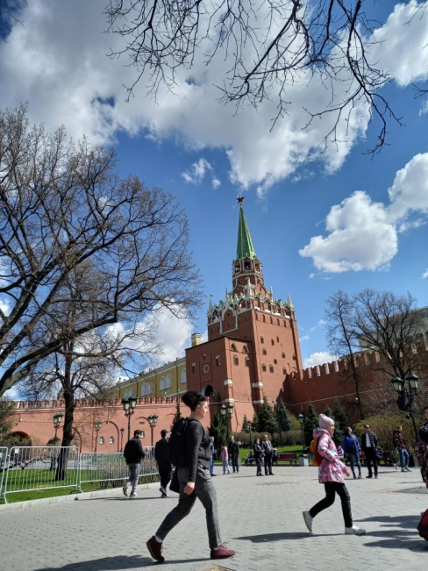

Важную роль в архитектурной фотосъемке играет освещение. При съемке объектов архитектуры приходится принимать во внимание характер естественного освещения в различное время суток. В частности, не рекомендуется снимать объекты архитектуры в пасмурные дни или облачную погоду, ведь светотени не позволяют передать точную форму и фактуру здания. Недостаточный контраст ведет к искажению формы объекта, а слишком сильный контраст, в свою очередь, приводит к потерям определенных деталей в тенях или свете. Поэтому далеко не все равно, в какую погоду и в какое время суток фотографируется здание или другой объект архитектуры. Считается, что оптимальным вариантом для съемки является положение солнца под углом примерно в 25—30° к плоскости здания. В этом случае в кадре появляются мягкие тени, которые повышают рельефность изображения. Подобные условия освещенности возникают в утренние и вечерние часы. Именно в это время суток профессиональные фотографы, занимающиеся съемками архитектуры, чаще всего и отправляются на поиски новых интересных и красивых кадров.

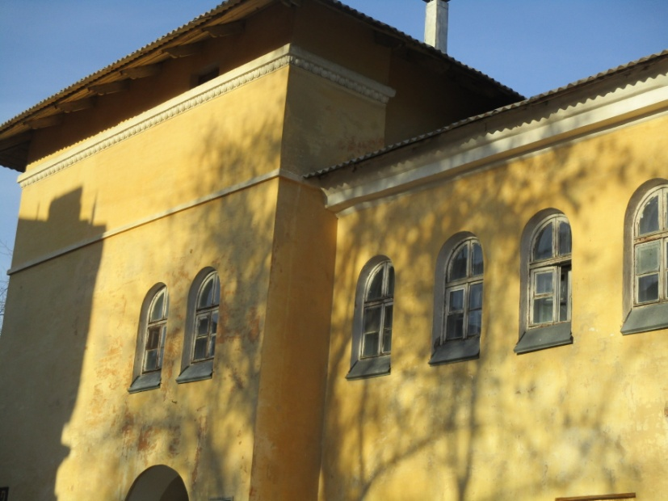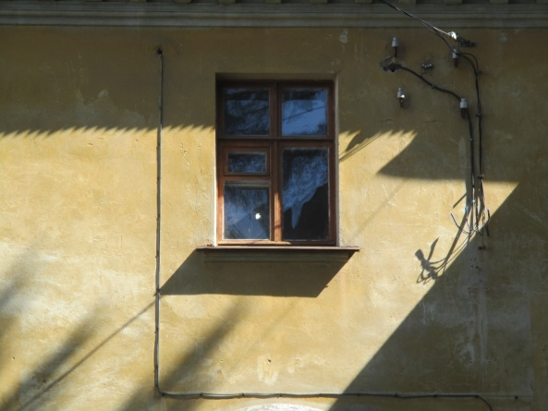
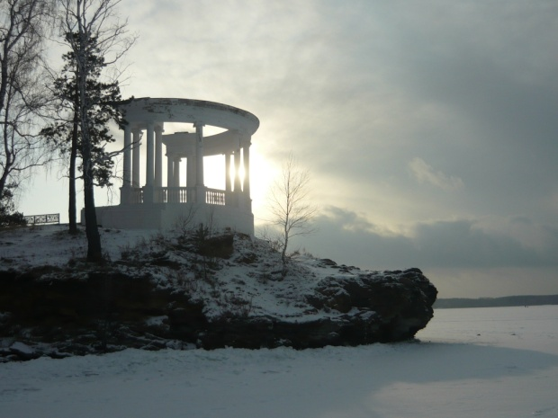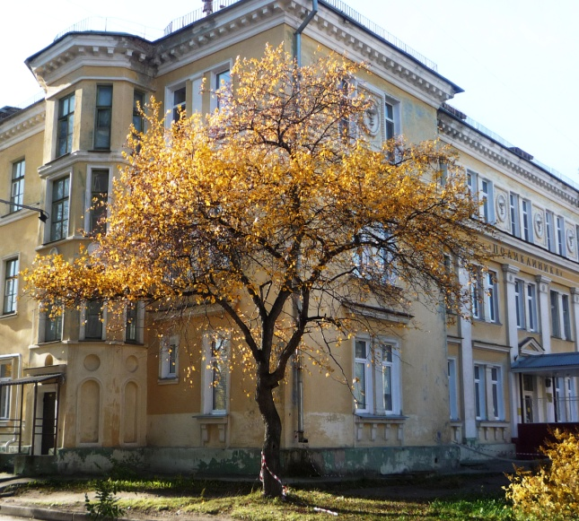
Привлекательно выглядит и ночная съемка объектов архитектуры, когда ночное небо озаряют фонари и фары проезжающих машин.
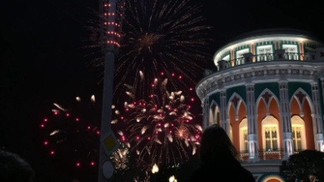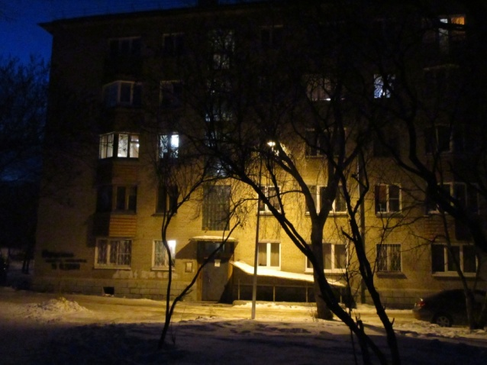
Для съемки рельефных поверхностей и декоративных элементов здания лучше всего подходит боковой солнечный свет.
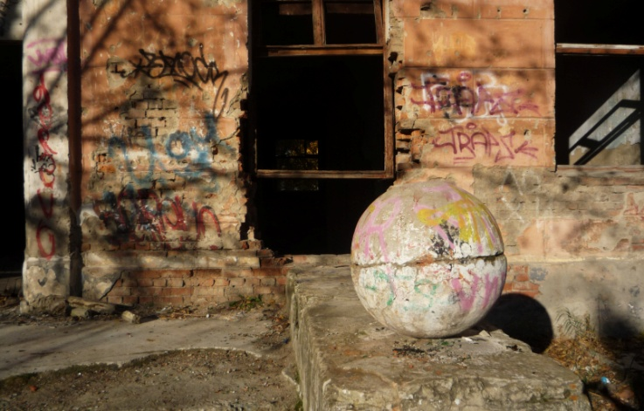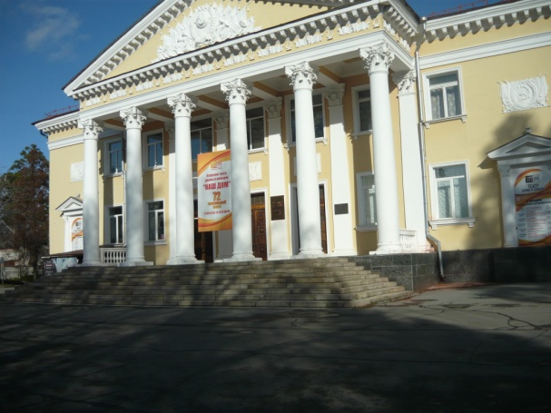
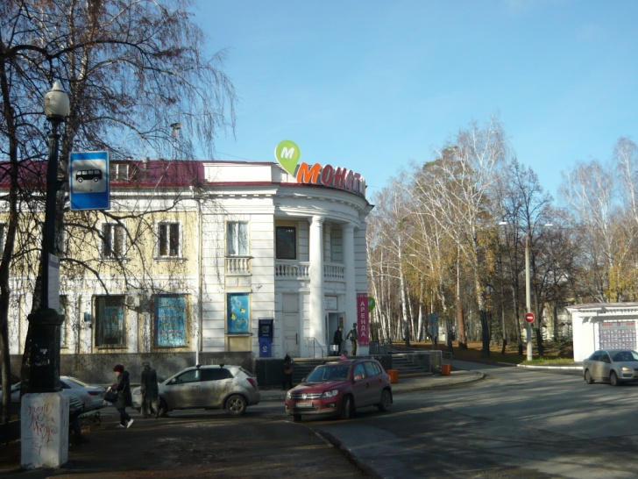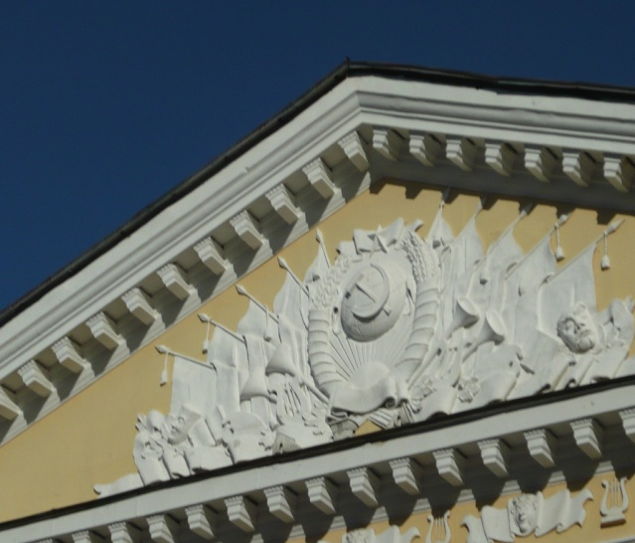
Включайте в изображение тротуар, фрагмент улицы, пешеходов – детализация такого плана помогает зрителю проникнуться атмосферой и увидеть происходившее глазами фотографа.
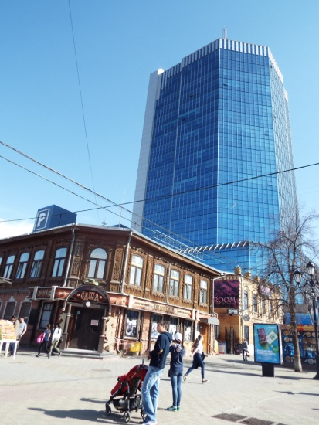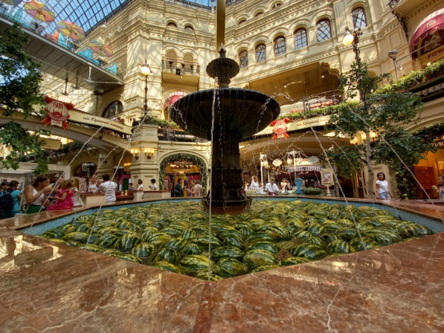
Можно включить в композицию ритмичные объекты: деревья в ряд, штакетник забора или тени, которые создадут ритм и добавят объем снимку. За счет этого облегчается композиция, даже тяжеловесные здания будут выглядеть более гармонично в кадре.
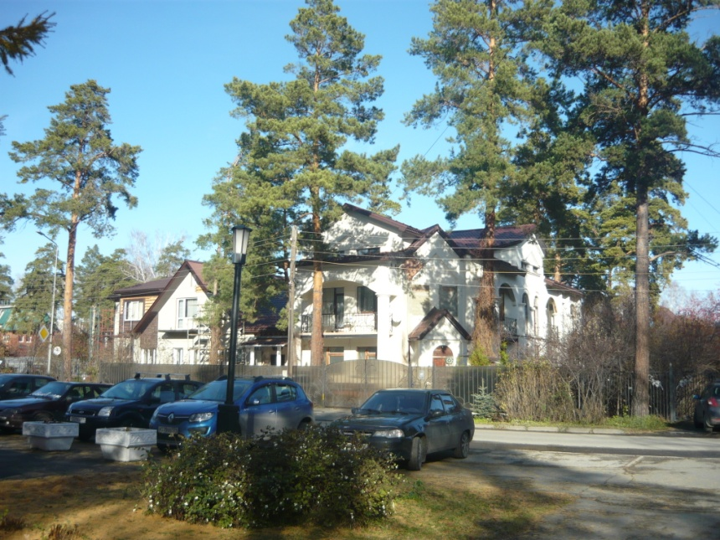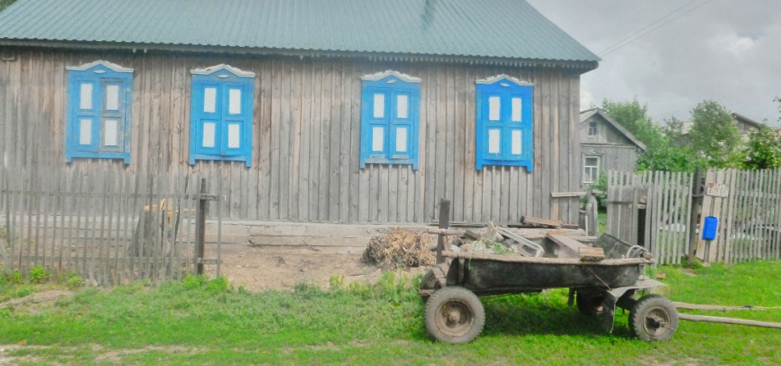
Нет ничего более динамичного по своей природе, чем лестницы. Не бойтесь включать их в композицию снимка, это обязательно привлечет внимание зрителя.
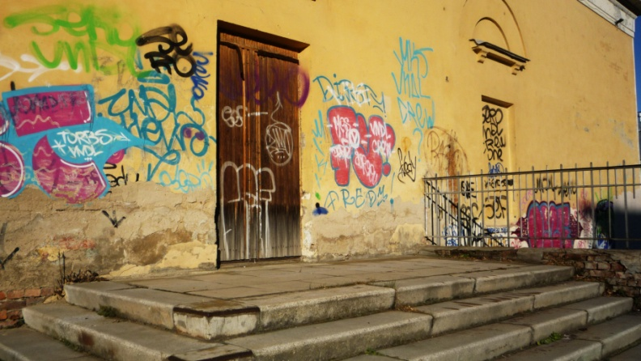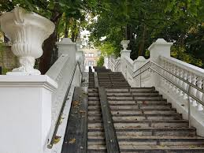
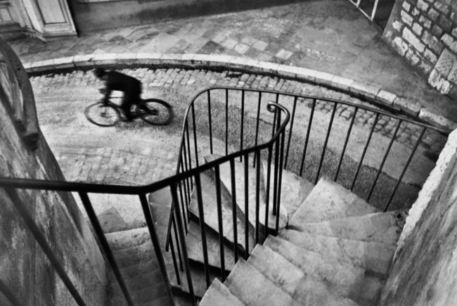
Используйте все арки, которые попадаются на вашем пути. В их обрамлении любой тривиальный сюжет из жизни города будет выглядеть лучше и интереснее.
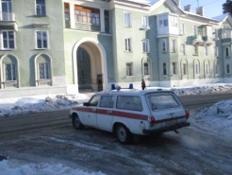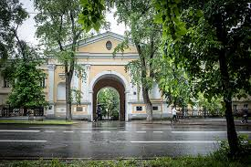
Часто в архитектурной фотографии используют черно-белую фотосъемку. Такой подход позволяет выгодно подчеркивать красоту и детали конкретного архитектурного объекта.
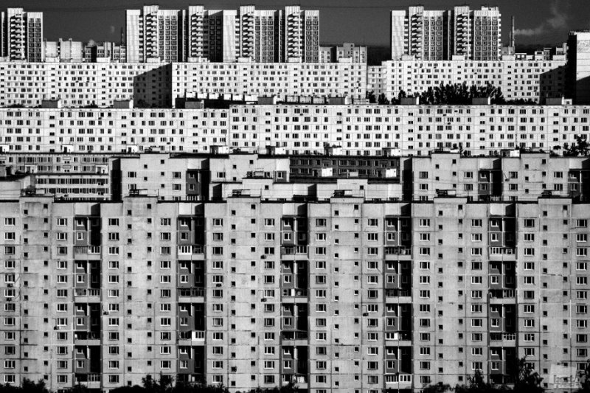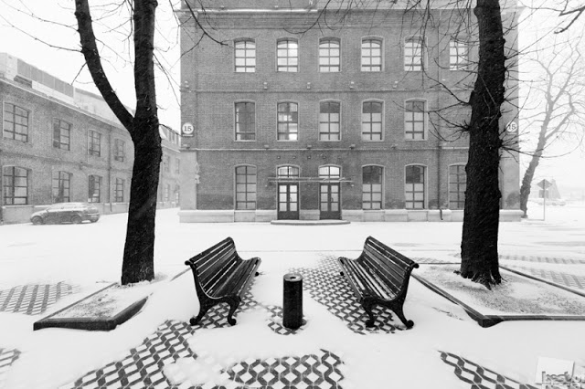
При архитектурной фотосъемке довольно часто приходится прибегать к последующей обработке полученных изображений в графических редакторах для достижения желаемых результатов. С помощью цифровой обработки можно в наилучшем виде продемонстрировать красоту здания или выгодно подчеркнуть окружающий его ландшафт.
Маленькие ветхие постройки, современные небоскребы, причудливой формы домики и завораживающие своей архитектурой храмы... Все это изо дня в день попадает в поле зрения городских жителей. На красивые картинки хочется смотреть не только глазами, но и через объектив фотоаппарата.

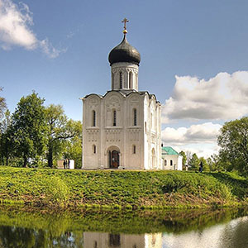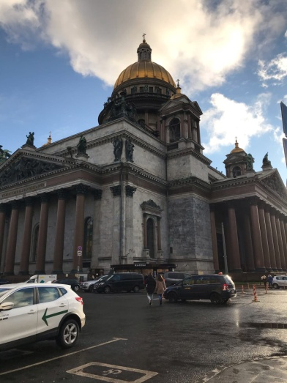

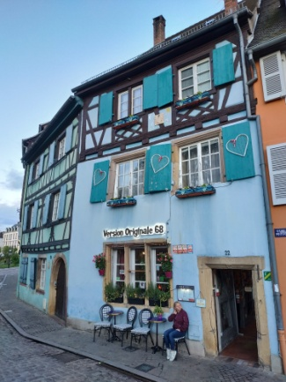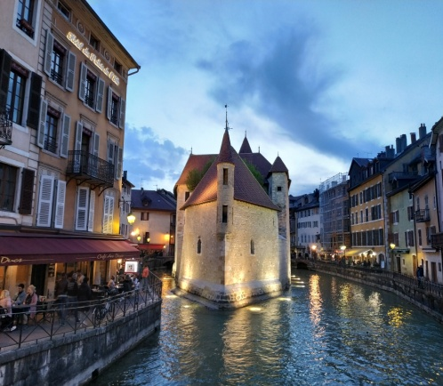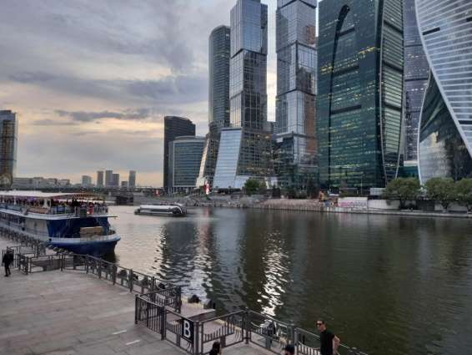

Фотографическое творчество - это прекрасная возможность проявить свои способности и таланты.
В технологической карте использовались фотоработы учащихся фотостудии.

Удачи!

Литература: Светлана Пожарская Школа фотографа IndexMarket, Москва,

